Engenharia de dados para processos judiciais brasileiros
  - Avaliação de arquitetura, evidências e implementação de referência
Data de corte e consulta: 19 de outubro de 2026. Público: engenharia de dados, arquitetura, segurança e equipes de produto jurídico. Valores de custo em dólares dos Estados Unidos, salvo indicação contrária.

1 Decisão técnica
A arquitetura recomendada para uma plataforma jurídica de produção é híbrida: conservar o arquivo original, produzir uma representação documental rastreável e escolher o extrator por página ou região. Extrair texto nativo quando ele for utilizável; aplicar OCR onde houver conteúdo visual textual; acrescentar modelos de layout para estrutura; recorrer a VLMs e LLMs quando o ganho de qualidade ou de interpretação justificar seu custo. Enriquecimento semântico deve ser um produto derivado, com evidências, separado da transcrição.
O problema central não é converter PDF em texto. É demonstrar que a informação usada em uma análise veio da peça correta, da versão correta, de um trecho verificável, acessível àquele usuário, e que nenhuma página ou ressalva relevante foi silenciosamente perdida. Um pipeline que termina sem exceção pode entregar texto incompleto, misturar alegações e decisões, ou expor um anexo sigiloso. Esses são defeitos de produto e de governança, mesmo quando todos os serviços estão disponíveis.
Um VLM pode substituir o componente de reconhecimento ou reconstrução estrutural de determinadas páginas. Ele não elimina a necessidade de interpretar o contêiner PDF, renderizar páginas, administrar versões, controlar permissões, validar resultados e preservar proveniência. Uma API que recebe PDF normalmente esconde parte dessas operações. LLM textual, por sua vez, só interpreta a representação que recebeu: não recupera automaticamente um trecho que o OCR deixou de ler. A separação dessas camadas aparece tanto na documentação de extração de pypdf quanto no modelo documental do Docling. [1] [2]
Recomendações de implementação decorrentes desta avaliação:
- Manter bytes originais e metadados da coleta; nunca substituir o original por um PDF regravado ou por Markdown.
- Definir uma representação intermediária com páginas, regiões, coordenadas, texto bruto, ordem de leitura, tabelas, versões e evidências.
- Tratar entrega de filas como sujeita a repetição e tornar os efeitos de escrita idempotentes.
- Medir qualidade por tarefa e estrato documental; avaliar explicitamente números, negações, datas, nomes e limites de peças.
- Aplicar autorização antes da recuperação de conteúdo e novamente antes de sua exposição, inclusive em caches e citações.
- Introduzir LLMs com contratos de saída, limites de custo, abstenção e revisão dos casos críticos.
Esta é uma recomendação de arquitetura, não uma afirmação de que todos os conjuntos jurídicos exigem IA. Para PDFs nativos uniformes e busca textual, a solução tradicional frequentemente basta. Para acervos predominantemente fotografados ou com layout difícil, um Document AI ou VLM especializado pode assumir uma parcela maior da extração. Essa decisão precisa ser demonstrada no acervo de destino.

2 Método e limites das evidências
A pesquisa privilegia documentação de mantenedores, atos oficiais brasileiros, artigos científicos e repositórios dos autores. Foram consultadas versões disponíveis até a data de corte. Versão disponível, versão avaliada em artigo e versão executada no exemplo são registradas separadamente. Não se presume que uma atualização de pacote preserve a performance medida anos antes.
As evidências foram classificadas em quatro grupos:
Classe | Significado | Uso correto
Medição publicada | Resultado experimental informado por autores, com corpus e configuração | Comparar apenas tarefas, métricas e condições compatíveis
Informação oficial | API, limite, versão, licença ou tarifa publicada | Verificar configuração e região; não inferir acurácia
Cálculo | Resultado obtido por fórmula usando entradas declaradas | Recalcular ao trocar volume, preço ou throughput
Hipótese de projeto | Parâmetro ou decisão proposto para planejamento | Validar em piloto antes de assumir SLA ou orçamento

Os testes do código entregue são testes funcionais com documentos sintéticos. Não são um benchmark de processos brasileiros. Nenhuma taxa de acerto foi atribuída às arquiteturas propostas sem medição. Benchmarks de inglês e chinês não demonstram qualidade em português jurídico. Mesmo benchmarks brasileiros de recuperação podem representar jurisprudência curada ou legislação, em vez de autos completos com anexos e versões.
Também há conflitos de interesse a considerar: autores de alguns benchmarks mantêm ferramentas avaliadas. O relatório distingue resultados publicados de uma reprodução independente. Métricas agregadas de texto, fórmula e tabela não equivalem a probabilidade de uma informação jurídica estar correta.

3 A natureza dos dados judiciais brasileiros

Processo documento peça e evento
Um processo é um conjunto evolutivo de registros, relações e documentos. Um arquivo PDF pode representar uma peça, um lote de peças, uma exportação parcial dos autos ou um volume. Inversamente, uma peça pode ter vários arquivos, anexos, páginas, mídias e assinaturas. Modelar processo como uma linha contendo um campo de texto faz desaparecer essa estrutura.
O modelo proposto separa: processo; movimentação; documento de origem; versão desse documento; objeto binário; peça lógica; página; região; entidade; alegação; ato decisório; evidência. A mesma cópia binária pode aparecer em dois protocolos distintos. Isso autoriza compartilhar armazenamento físico sob controles apropriados, mas não apagar um dos registros processuais.
PJe, e-SAJ, Projudi e eproc têm interfaces, identificadores, formatos de exportação e regras locais. Conectores devem ser específicos por tribunal e versão da integração. O MNI oferece um modelo de interoperabilidade, e as Tabelas Processuais Unificadas fornecem vocabulários para classes, assuntos e movimentos; nenhum dos dois transforma todos os portais em uma API homogênea de download. A API pública do DataJud é uma fonte de metadados, com restrições de sigilo e dados das partes, não um repositório universal de inteiro teor. [3] [4] [5]
Sistema ou fonte | Evidência operacional | Consequência para o pipeline
PJe | A refatoração dos autos digitais busca reduzir gargalos e separar componentes | Separar listagem de peças, download e processamento; não paginar apenas a interface visual
e-SAJ | Consulta, pasta digital e extração dependem do tribunal e da permissão | Conservar identificadores, seleção de peças, paginação e recibo de origem
Projudi | Fluxos locais de movimentações e arquivos vinculados; o PJD do TJGO também documenta PDF assinado em P7S | Adaptador por instalação e contrato de dados versionado
eproc | Permissões podem existir no nível do documento, mesmo em processo sem sigilo global | ACL de processo não substitui ACL de peça
DataJud | Metadados processuais públicos sob regras próprias | Usar para descoberta e reconciliação; obter arquivos por fonte autorizada separada

As observações sobre sistemas derivam das referências oficiais reunidas ao final. Elas não implicam que todos os tribunais exponham os mesmos endpoints. A cartilha do TJSC documenta explicitamente a possibilidade de documento sigiloso em processo de nível público. [6] [7] [8] [9]
Há uma atualização material de acesso: a Portaria CNJ 374/2026 alterou a 160/2020. O art. 4 do texto compilado impõe condições à API pública e às bases abertas, incluindo finalidade não comercial, restrições de modificação/distribuição/exploração e atribuição ao CNJ e DataJud. Não assumir esse insumo como base livre para um produto comercial; avaliar o regime específico de obtenção e reutilização. A mesma alteração prevê dados de polos quando pessoas jurídicas e exclui ou anonimiza processos em segredo. Previsão normativa não confirma que cada endpoint já implementou todo o novo schema. [10]

Tipos físicos e riscos de extração
Tipo observado | Falha típica | Tratamento proposto
PDF nativo | Fontes sem mapeamento Unicode, ordem de desenho diferente da leitura, texto como vetores | Testar qualidade textual, conservar geometria e renderizar amostra ou exceções
PDF digitalizado | Ausência de texto pesquisável, baixa resolução, compressão e ruído | OCR por página com orientação e qualidade controladas
PDF com OCR antigo | Camada textual existe, mas está incompleta ou desalinhada | Comparar cobertura visual e textual; não confiar só na contagem de caracteres
Página híbrida | Cabeçalho nativo e corpo digitalizado; assinatura ou tabela como imagem | Detectar regiões de imagem; OCR seletivo ou integral quando necessário
PDF protegido | Exige senha ou tem permissões de extração | Exigir autorização e credencial apropriada; registrar bloqueio sem contornar controles
PDF danificado | Página ilegível, árvore de objetos inconsistente, truncamento | Quarentena, extrator alternativo em derivado e reconciliação da origem
PDF concatenado | Mudança de peça sem delimitador consistente | Usar manifesto, marcadores e classificação sequencial de fronteiras

Carimbos, marcas d'água e cabeçalhos podem cobrir texto relevante. A supressão automática de rodapés pode retirar número da peça, data de assinatura ou autenticação. Manuscritos e assinaturas gráficas não são texto impresso comum. Tabelas exigem recuperar linhas, colunas, células mescladas e cabeçalhos repetidos; a extração de palavras isoladas não preserva o significado de um valor monetário.
Documentos rotacionados exigem distinguir a rotação declarada no PDF da orientação do texto dentro da imagem. Todas as coordenadas devem indicar espaço de referência: pontos PDF, pixels do raster, origem do eixo, CropBox e transformação aplicada. A rastreabilidade se perde quando uma caixa detectada num recorte a 300 DPI é apresentada como se já estivesse nas coordenadas da página original.
O tamanho comprimido não é um limite de memória confiável. A documentação do pypdf registra casos em que um fluxo de conteúdo descomprimido muito grande exige memória desproporcional. A implicação de engenharia é isolar o parser, limitar memória e tempo no processo de trabalho e evitar renderizar todas as páginas simultaneamente. [1]

Por que o domínio jurídico exige mais
A unidade semântica é contextual e temporal. “O autor requer a condenação” não registra uma condenação; “não comprovado” não pode virar “comprovado”; uma sentença pode ser reformada; uma decisão citada numa petição não necessariamente pertence ao processo analisado. Mesmo transcrição perfeita não resolve a identificação de quem afirma, em que papel e com qual autoridade.
É necessário conservar datas com significado distinto: fato narrado, assinatura, protocolo, disponibilização, publicação e coleta. Quando a fonte só informa um dia, registrar precisão de data, sem inventar horário. Movimentação recebida depois pode relatar um evento anterior; atualizações fora de ordem devem ser aceitas pelo modelo.
A ausência também tem significado. Um download com 900 páginas não prova que o processo possui somente 900 páginas. A completude depende de manifesto ou comparação com a origem. Numeração impressa ajuda a detectar lacunas, mas não substitui inventário de documentos: pode reiniciar, conter duplicatas, volumes ou folhas não numeradas.

4 Parsing OCR Document AI e interpretação semântica

Cinco operações diferentes
Operação | Entrada e mecanismo | Saída e limite
Parsing de PDF | Interpreta objetos, streams, fontes, codificações e transformações | Texto e elementos existentes; não lê pixels por si só
OCR | Detecta regiões textuais e reconhece caracteres na imagem | Transcrição estimada e caixas; sujeita a trocas, omissões e segmentação
Análise de layout | Classifica e relaciona regiões de página | Títulos, parágrafos, tabelas, legendas e ordem provável
Document AI | Combina texto, coordenadas, imagem e modelos de tarefas documentais | Entidades, tabelas, formulários e estrutura; requer avaliação por tarefa
Interpretação por LLM | Gera uma resposta condicionada ao texto ou a representações visuais | Inferências e extrações semânticas; pode produzir conteúdo não sustentado

“Tradicional” não significa ausência de aprendizado de máquina: OCR moderno já usa redes neurais. “Document AI” também não significa obrigatoriamente LLM generativa. LayoutLMv3 é uma arquitetura multimodal com representações de texto, posição e imagem, pré-treinamento com mascaramento e alinhamento entre palavras e patches; aplicações como classificação e extração precisam de tarefa, cabeça de saída e, em geral, adaptação. Não é um leitor universal de autos que basta chamar com uma pergunta. [11]
Extratores determinísticos também erram: uma heurística de agrupamento pode misturar colunas de modo consistente. Reprodutibilidade é a capacidade de repetir uma saída sob configuração controlada; fidelidade é a correspondência dessa saída com a fonte. Não são equivalentes. Um OCR ou VLM pode produzir a mesma transcrição incorreta em todas as execuções.

Ferramentas e configuração consultada
Ferramenta | Versão e data | Papel e limite | Licença e fonte
PyMuPDF | 2.0; 19/10/2026 | Parser, geometria, render e tabelas. Exemplo usa 1.26.6 testada. | AGPLv3/comercial [12]
pdfplumber | 0.11.10; 15/06/2026 | Geometria e tabelas sobre pdfminer; sem OCR próprio. | MIT [13]
pdfminer.six | 20260107; 07/01/2026 | Parsing e agrupamento geométrico configurável. | MIT [14]
pypdf | 6.21.1; 17/10/2026 | Estrutura, páginas, metadados e texto nativo; não OCR. | BSD-3 [1]
Apache Tika | 4.1.0; 29/09/2026 | Muitos formatos; 4.x inclui VLM. Manutenção 3.3.3 em 13/10/2026; Java 17 em 4.x. | Apache-2.0 [15]
Tesseract | 5.5.3; 24/07/2026 | OCR local. Fixar também modelos de idioma e configuração. | Apache-2.0 [16]
PaddleOCR | 3.7.0; 11/06/2026 | PP-OCRv6, PP-StructureV3 e VL-1.6 são rotas distintas. | Apache-2.0; conferir pesos [17]
Docling | 2.140.0; 16/10/2026 | IR tipada, layout, tabelas, OCR e pipeline VLM opcional. | MIT; pesos separados [2]
Unstructured | 0.27.28; 16/10/2026 | fast, hi_res, ocr_only e auto; biblioteca difere do serviço. | Apache-2.0 [18]
LayoutLMv3 | Modelo de 2022 | Encoder multimodal; base com 512 posições de texto; adaptação por tarefa. | Pesos base CC-BY-NC-SA-4.0 [11]
LlamaParse | API v2; consulta 19/10/2026 | Tiers e modelos servidos; SDK não congela comportamento do serviço. | Serviço comercial [19]

A versão consultada não é uma recomendação de atualização automática. Fixar pacote, dependências transitivas, binário de OCR, arquivos de idioma, pesos de modelo, contêiner e configuração. O exemplo entregue usa o conjunto efetivamente testado, registrado em seu relatório de verificação.

Onde cada ferramenta se encaixa
PyMuPDF utiliza o mecanismo MuPDF para leitura, extração geométrica e renderização; é uma opção eficiente para o caminho nativo e para produzir imagens de OCR. A licença deve ser avaliada para a forma de distribuição e uso pretendida. Sua documentação desaconselha compartilhar a biblioteca por múltiplas threads: no processamento paralelo, abrir documentos independentemente em processos separados. [12] [20]
pdfminer.six interpreta a estrutura PDF e agrupa caracteres geometricamente em linhas e caixas. pdfplumber usa esse ecossistema e oferece acesso a caracteres, linhas, retângulos e estratégias de tabelas úteis para depuração e documentos com estrutura regular. Eles não resolvem uma página puramente digitalizada sem OCR. pypdf é útil para estrutura do documento, páginas, metadados, anexos, divisão e extração textual; não é um reconhecedor óptico. [14] [13] [1]
Tesseract oferece OCR local e controles de segmentação; qualidade depende de resolução, orientação, ruído e modelos de idioma. PaddleOCR deve ser descrito pela configuração: há OCR, PP-Structure para estrutura documental e variantes VLM. Um resultado obtido com PP-StructureV3 não descreve automaticamente qualquer instalação de PaddleOCR. [16] [17]
Tika é uma camada de detecção e extração para muitos formatos, inclusive anexos. No corte de 2026, a família 4 introduziu integrações com modelos visuais: classificá-lo sempre como parser sem IA tornou-se inadequado. A composição de parsers e o isolamento são parte da configuração a auditar. [15]
Docling combina backend PDF, representação tipada e pipelines de layout, tabelas e OCR, com alternativas de processamento visual. Seu valor está na representação documental e na integração, não em transformar qualquer leitura numa verdade jurídica. Unstructured particiona arquivos em elementos; as estratégias fast, hi_res e ocr_only têm objetivos, dependências e caminhos de fallback diferentes. É preciso registrar a estratégia efetivamente executada, não apenas a solicitada. [2] [18]
LlamaParse é um serviço de parsing com níveis de processamento e créditos. A versão do SDK não fixa necessariamente o modelo servido. Registrar tier, parâmetros, usage, identificador da execução e saída bruta. Modelos multimodais gerais podem reconstruir tabelas e responder perguntas, mas isso precisa ser comparado com um modelo especializado no mesmo corpus e tarefa. [19]

Comparação por critério
Critério | Parser nativo e OCR | Layout e Document AI | LLM ou VLM generativa
Fidelidade | Excelente potencial com texto nativo válido; OCR depende da imagem | Mantém ou reconhece texto e infere estrutura | Pode omitir, corrigir ou completar; exigir avaliação lexical
Estrutura | Geometria acessível; hierarquia nem sempre existe | Elementos, tabelas e relações são objetivo central | Reconstrói estruturas flexíveis, com risco de inventar vínculos
Semântica | Limitada a regras e módulos adicionais | Extração especializada e classificação | Interpretação flexível, com limites de grounding
Latência | CPU econômica no nativo; OCR pode dominar | Depende de modelos e tabelas por página | Depende de imagens, tokens de saída, batch e serviço
Escala | Workers independentes e armazenamento de resultados | Reuso de modelos, lotes e pools CPU ou GPU | Quotas, VRAM, decodificação e custo de repetição
Reprodutibilidade | Alta com dependências e opções fixas | Depende também de pesos e runtime | Temperatura zero não garante identidade entre execuções
Contexto extenso | Processa páginas, mas não une argumentos sozinho | Estrutura facilita montagem de contexto | Janela finita e atenção desigual; saída também é limitada
Proveniência | Coordenadas e objetos disponíveis | Regiões e elementos tipados, conforme backend | Deve ser exigida e validada; coordenadas podem ser aproximadas
Segurança | Bibliotecas e arquivos hostis exigem isolamento | Mesmos riscos e superfície de modelos | Soma prompt injection e possível exposição a provedores

Um serviço pode implementar as três colunas internamente. A decisão correta é comparar contratos de saída e medições, em vez de comprar uma categoria de marketing.

5 Desafios de engenharia e desenho dos dados

Ingestão e estado durável
Preferir APIs e integrações autorizadas, uploads controlados e exportações verificáveis. Separar descoberta de metadados, inventário, download e extração. Uma movimentação nova pode exigir apenas atualizar a timeline, enquanto um anexo novo exige processamento binário. Rebaixamento de permissão deve invalidar acesso imediatamente, mesmo que não haja mudança de conteúdo.
O evento na fila deve conter identificadores, versão, hash, tamanho, chave de armazenamento e contexto de autorização; o PDF permanece no armazenamento de objetos. PDFs grandes dentro de mensagens ampliam custo, contenção e repetição. Consumidores mantêm estados duráveis por etapa: recebido, validado, em extração, parcialmente extraído, em revisão, concluído ou falho.
Chave sugerida para uma extração: hash do arquivo + digest da configuração + versões do parser e modelos. Essa chave não substitui a identidade do documento de origem, que inclui tenant, sistema, identificador da peça e revisão. Derivados podem ser reutilizados entre vínculos autorizados, mas os vínculos de proveniência e permissão permanecem distintos.
O padrão operacional proposto é processamento pelo menos uma vez com efeitos idempotentes. Um UPSERT por página evita duplicação física, mas precisa de critérios: um retry não deve apagar uma extração válida com uma tentativa vazia, nem um worker antigo publicar após perder sua concessão. Usar leases com expiração, heartbeat, fencing token e condição de versão na gravação quando houver concorrência distribuída.
As garantias transacionais do Kafka não tornam automaticamente atômica uma escrita em PostgreSQL, S3 e índice vetorial. A própria documentação ressalta a necessidade de cooperação com sistemas externos. Para essa fronteira, usar registro transacional da saída e outbox; consumidores do outbox fazem projeções idempotentes e reconciliáveis. [21]
Falha | Tratamento proposto | Estado observável
Timeout ou HTTP 429 | Retry limitado, backoff com jitter, Retry-After e controle global de taxa | Tentativa e próxima execução
Credencial ou permissão negada | Suspender aquele conector; não repetir como falha de OCR | Bloqueado por acesso
PDF truncado | Reobter origem e comparar tamanho ou digest esperado | Quarentena e divergência
Página ilegível | Extrator alternativo ou revisão da página | Documento parcial, nunca sucesso silencioso
JSON inválido de modelo | Rejeitar; no máximo política explícita de nova tentativa | Saída rejeitada e custo registrado
Processo do worker termina | Recuperar lease e retomar páginas faltantes | Etapa retomável
Índice indisponível | Reprocessar outbox, conservando banco como fonte de estado | Atraso de indexação

Backfills em lote e atualizações incrementais podem compartilhar os mesmos componentes. Para eventos recentes, microbatches e prioridade por prazo operacional costumam ser suficientes; a existência de uma fila não transforma OCR num sistema de baixa latência. Separar filas de backfill e atualização evita que um volume histórico bloqueie novidades.

Roteamento e qualidade da extração
Classificar por página, usando sinais combinados: caracteres imprimíveis, caracteres de substituição, cobertura de texto, área de imagens, fragmentação de palavras, orientação e evidência de página visualmente não vazia. Nenhum limiar universal separa PDFs nativos e digitalizados. Uma imagem pequena pode conter valor jurídico importante; uma imagem grande pode ser apenas um fundo.
No piloto, construir uma matriz de confusão do roteador. O falso negativo mais perigoso é considerar suficiente o texto nativo quando o conteúdo principal está numa imagem. Roteamento deve poder abster-se e encaminhar páginas ambíguas. Preservar sinais e decisão para entender por que OCR foi ou não executado.
OCR seletivo economiza quando a geometria é confiável e as regiões estão bem separadas. OCR integral é preferível quando a camada textual existente é suspeita, há sobreposição difícil ou o custo de perder conteúdo é elevado. Guardar ambos os resultados em caso de comparação; a fusão exige deduplicação geométrica e lexical, sem descartar automaticamente discrepâncias.
Para tabelas, registrar células, posições, spans de linha e coluna, cabeçalhos, unidade, moeda e associação à página. Conservar estrutura HTML ou JSON além do texto para busca. A junção de tabelas entre páginas depende de evidências como título, sequência e colunas; cabeçalho repetido não prova sozinho que se trata da mesma tabela.

Transformação e resolução de entidades
Produzir texto de busca normalizado sem modificar a camada bruta. Mudanças de espaços, hifens, Unicode e cabeçalhos devem ser versionadas. Se uma citação aponta para o texto normalizado, manter mapa de offsets até a transcrição original. “Corrigir” silenciosamente um nome, valor ou artigo de lei com LLM destrói a capacidade de auditar a extração.
Para identificar peças em PDF concatenado, priorizar manifesto da origem e bookmarks; complementar com reinício de paginação, padrões de protocolo, títulos, mudanças de layout e classificador sequencial. Avaliar precisão e recall de fronteira, não apenas a classe de cada página. Uma página de continuação deve herdar o contexto com cautela, e referências cruzadas devem conservar o identificador da origem.
Datas, números CNJ, valores e referências normativas podem começar com regras determinísticas, seguidas de validação. Entidades com contexto variável podem usar NER supervisionado ou LLM. Dados extraídos precisam separar valor literal, valor normalizado, regra aplicada, autor da afirmação, papel processual e evidência. Validar formato de um CPF ou número CNJ não comprova identidade ou associação ao processo.
Deduplicação deve ter camadas: hash binário para igualdade exata; hash do texto e fingerprint visual para candidatos; MinHash ou SimHash para similaridade aproximada; decisão de vínculo conservadora. Assinaturas, anexos e datas distintas impedem eliminar registros apenas por textos semelhantes. Petições padronizadas produzem muitos falsos candidatos.
Resolução de entidades deve considerar múltiplos atributos e incerteza. Mesmo nome não basta para fundir pessoas. CPF e outros identificadores, quando legitimamente disponíveis, exigem proteção; hash simples de identificador de pequeno espaço não é anonimização resistente. Tokens com HMAC e segregação de chaves podem apoiar correspondência controlada, sem transformar o dado automaticamente em anônimo.

Modelo mínimo de proveniência
Entidade proposta | Campos centrais | Função
Documento de origem | tenant, sistema, ID de origem, revisão, processo, ACL, instante de coleta | Preservar identidade e autorização
Objeto original | SHA256, chave, bytes, MIME, metadados de integridade | Conservar evidência binária
Execução | configuração, contêiner, modelos, status e duração | Explicar e reproduzir o processamento
Página | índice físico, rótulo impresso, dimensões, rotação e qualidade | Localizar sem confundir folha com índice
Região | caixa, camada de origem, texto bruto, offsets e hash | Vincular texto à superfície visual
Afirmação ou evento | valor, tipo, ator, tempo, status e evidências | Separar interpretação de transcrição
Projeção de busca | versão do índice, embedding, ACL e tombstone | Rastrear o que foi disponibilizado

Uma referência confiável inclui documento, revisão, SHA256, índice físico da página, trecho e, quando disponível, coordenadas. Hash protege a comparação de bytes; isoladamente não demonstra autenticidade, completude nem verdade do conteúdo.

Armazenamento e execução distribuída
S3 ou armazenamento de objetos equivalente guarda originais, saídas brutas e derivados grandes. PostgreSQL mantém catálogo, autorização, estado operacional, entidades e relações que exigem transações. Tabelas analíticas em Parquet com Delta Lake ou alternativa de lakehouse servem para histórico, reprocessamento, auditoria e métricas em volume. Delta fornece transações entre leitores e escritores de suas tabelas, mas não transação global com o banco e o índice. [22]
Não particionar um lakehouse por cada número de processo: a cardinalidade gera pequenos arquivos e metadados excessivos. Preferir partições e agrupamentos definidos pelo acesso real, como data de ingestão e agrupamento de origem; compactar lotes e versionar schema. Nem toda plataforma de 1 milhão de páginas precisa de Spark. Acrescentá-lo quando agregações e volume tabular justificarem sua operação.
Airflow, Dagster ou Prefect coordenam etapas, dependências, backfills e tentativas; a fila e os workers executam trabalho pesado. A proposta é escolher um orquestrador já operado pela equipe. Evitar um DAG gigante com uma tarefa administrativa por página: emitir lotes e manter estados detalhados no banco. Kafka é adequado quando replay e múltiplos consumidores são centrais; RabbitMQ ou SQS podem simplificar distribuição de tarefas. A escolha depende de operação e semântica, não apenas de throughput anunciado.
Separar pools de parsing CPU, OCR, layout e inferência GPU ou API. Reusar modelos carregados, controlar threads por processo para evitar oversubscription e limitar páginas simultâneas por documento e tenant. O scheduler deve lidar com cauda longa: um PDF enorme não pode ocupar toda a capacidade. Nas tarefas GPU, agrupar tamanhos compatíveis e preservar o mapeamento de cada saída ao item original.
Métricas de produção devem incluir idade da fila, backlog em páginas, throughput por rota, tempo p50/p95/p99, bytes lidos, custo por etapa, retries, páginas ausentes, taxas de revisão, cobertura de evidências e atraso de revogação de acesso. Logs guardam IDs opacos e códigos de erro; texto judicial, senhas, tokens e respostas completas de modelos não devem entrar em logs operacionais comuns.

6 Três arquiteturas de referência
Os diagramas representam propostas deste relatório. Filas, estados e autorização fazem parte das três alternativas; os desenhos destacam as diferenças no caminho de extração. Estimativas de recursos são pontos de partida para piloto, não requisitos universais nem configurações medidas.

Arquitetura A com parsing e OCR
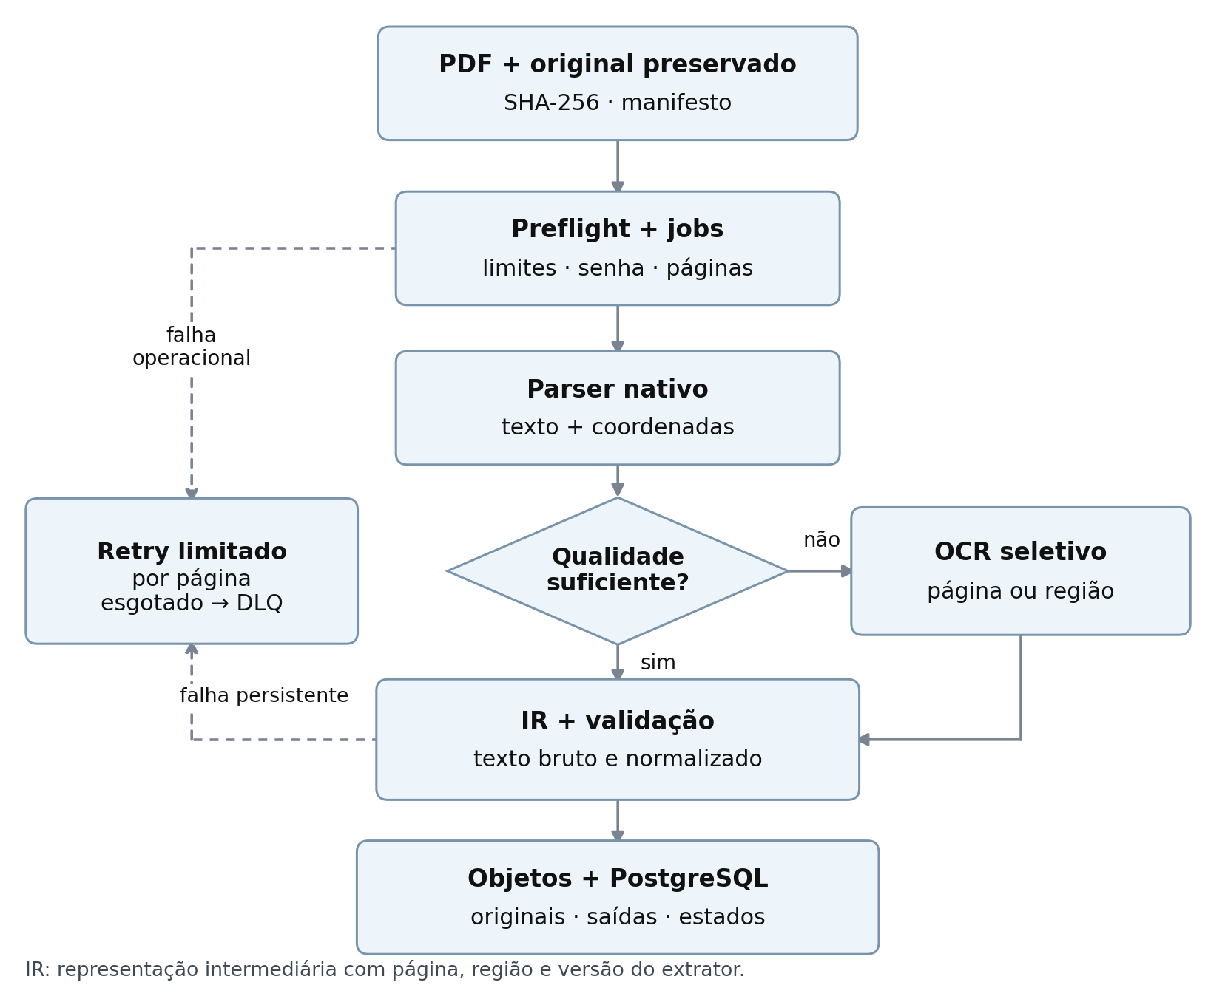
O recebimento grava original e manifesto. O parser extrai texto e geometria; o controle de qualidade decide sobre OCR. A normalização gera o texto para busca sem alterar a extração bruta. Um agregador só encerra a execução quando todas as páginas têm resultado ou falha explicitamente registrada.
Componentes sugeridos: PyMuPDF ou pypdf para inspeção e parsing; pdfplumber quando tabelas regulares exigirem depuração geométrica; Tesseract para OCR; fila de tarefas; PostgreSQL; armazenamento de objetos. Tika é útil para formatos adicionais, fixando um pipeline sem VLM se essa for a decisão de arquitetura.
Gargalos: OCR em páginas ruins, documentos com estruturas PDF patológicas, perda de ordem de leitura e tabelas complexas. Falhas de um worker são recuperadas por página; corrupção persistente vai à quarentena. Revisão não deve ser convertida em repetição ilimitada do mesmo OCR.
Orçamento inicial proposto para o pool de extração: 32 vCPUs agregadas e 64–128 GB de RAM, distribuídos entre vários processos com limites individuais. Um serviço de catálogo com 4–8 vCPUs e 16–32 GB de RAM é apenas um ponto de partida: capacidade real depende de concorrência, índices, páginas por registro e SLA. HA, réplica e ambiente de teste acrescentam recursos.
É a alternativa de menor complexidade de inferência e ótima candidata para texto nativo legível. Tem menor capacidade de reconstruir estrutura difícil e não interpreta relações jurídicas por si só. A qualidade não deve ser confundida com a ausência de chamadas a LLM.

Arquitetura B com extração multimodal
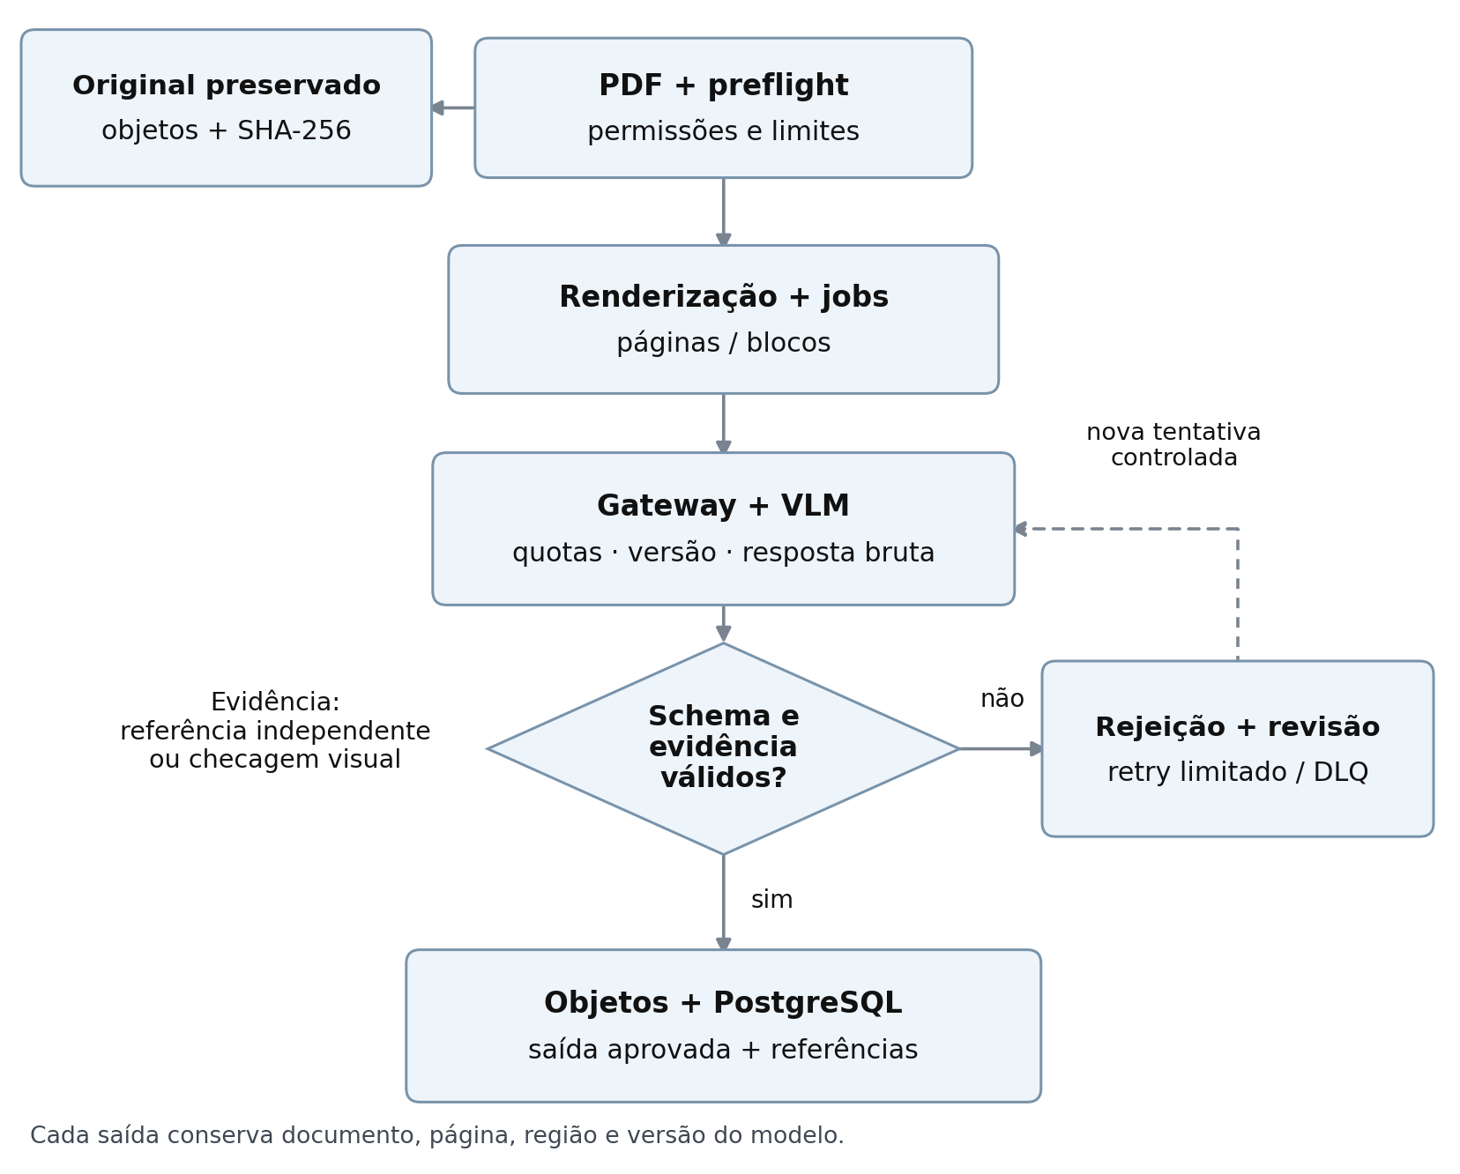
O arquivo passa por preflight e segmentação. Páginas ou blocos são enviados a um serviço multimodal ou VLM próprio; o resultado é validado contra schema e evidências disponíveis. Saídas inconsistentes são rejeitadas ou revistas. Evidências lexicais exigem uma referência independente de transcrição ou checagem visual: conferir o modelo contra o próprio texto gerado não valida fidelidade à imagem.
Componentes sugeridos: renderizador PDF, scheduler de requests, gateway de modelos com quotas, armazenamento de resposta bruta, Pydantic ou JSON Schema, validadores de domínio e fila de revisão. Em serviço externo, guardar IDs de requisição e contabilização real. Em execução própria, fixar pesos, runtime, precisão numérica e política de batch.
Gargalos: limite de tokens, custo e latência da saída autorregressiva, imagens em alta resolução, rate limits, timeouts, truncamentos e variação do serviço. Recuperar por unidades pequenas; não reenviar milhares de páginas por falha em uma delas. Se o resultado da chamada for desconhecido, consultar o job ou cache antes de repetir, quando a API permitir.
Orçamento inicial proposto: 8–16 vCPUs e 16–32 GB para gateway, validação e controle, com pool elástico separado de renderização. Se o modelo for servido localmente, a faixa de planejamento de 1–4 GPUs com 24–80 GB por GPU só pode ser refinada após escolher modelo, quantização, resolução e concorrência. Essa faixa não afirma que todo modelo caiba em 24 GB ou que quatro GPUs cumpram qualquer volume.
É atraente quando a entrada é visualmente difícil, o contrato de saída é restrito e existe benefício comprovado. Seu custo adicional é pouco justificável quando o texto nativo já satisfaz a tarefa. Mesmo nesta arquitetura continuam existindo parsing e renderização de baixo nível; eles podem estar dentro do provedor.

Arquitetura C com seleção e escalonamento por qualidade
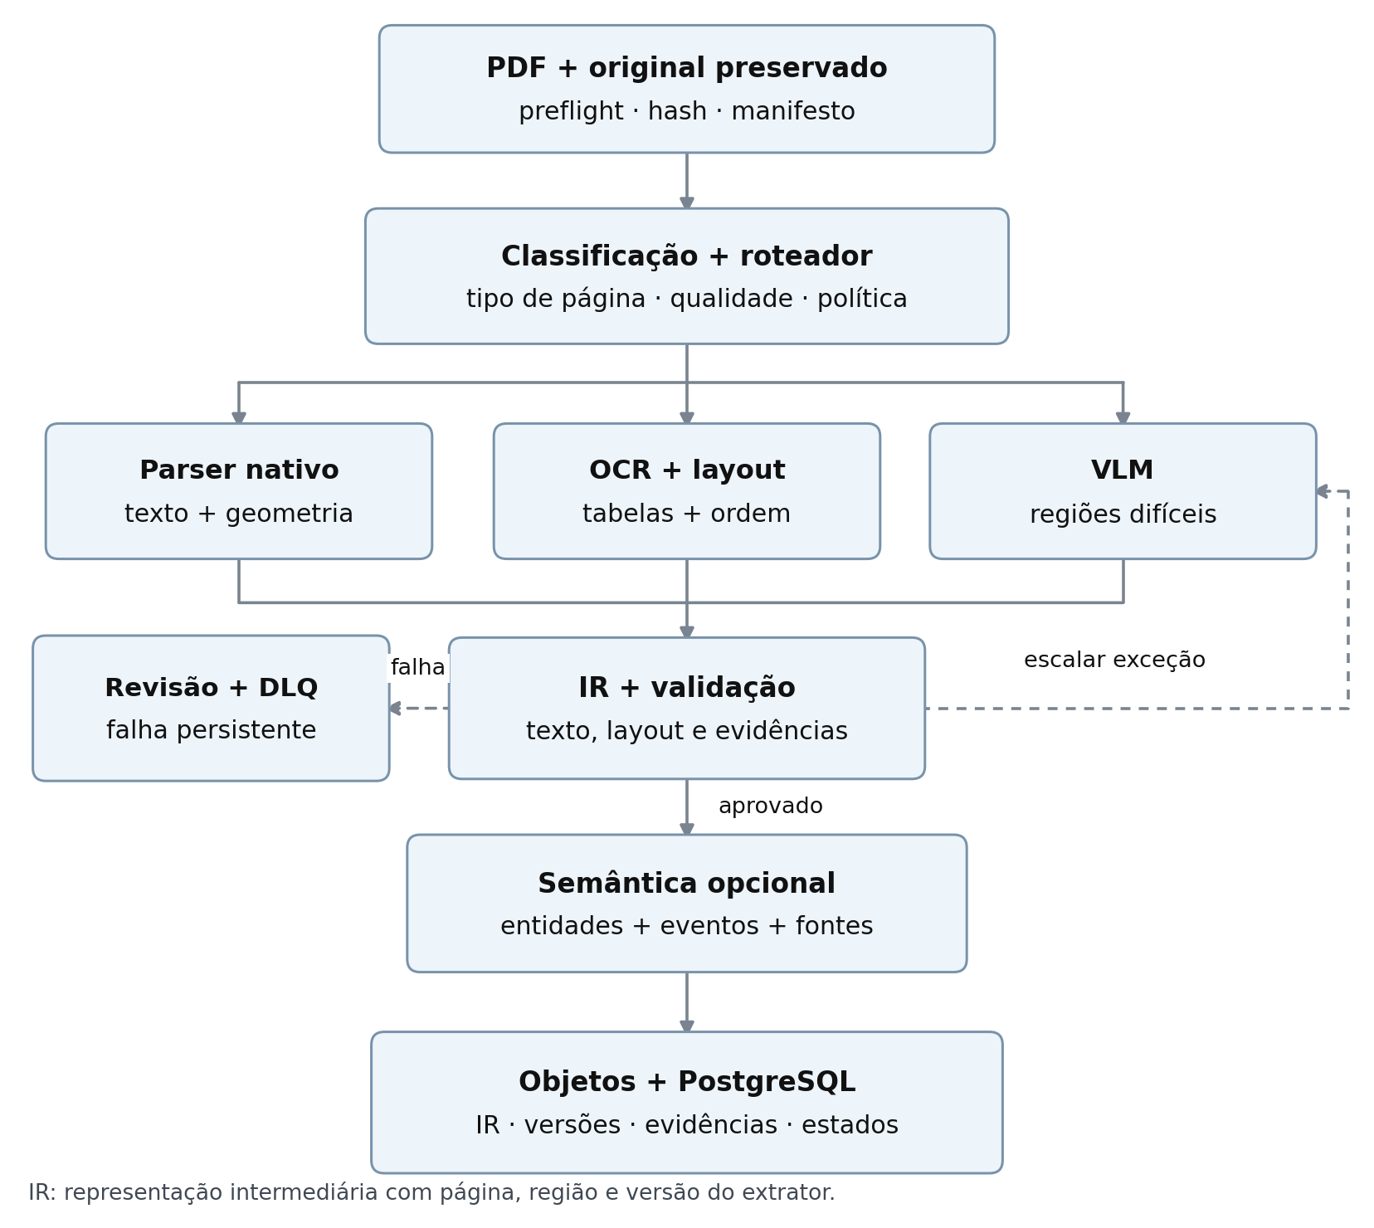
O roteador produz sinais e escolhe parsing, OCR ou Document AI. Todas as rotas escrevem no mesmo modelo intermediário. Páginas ou regiões abaixo do limiar de aceitação podem ser escaladas a VLM; discrepâncias críticas seguem para revisão. Depois da transcrição, uma etapa opcional de semântica extrai entidades e eventos com referências aos elementos já persistidos.
Componentes sugeridos: pool CPU para parsing, pool OCR, Docling ou PP-Structure para layout e tabelas, gateway VLM para exceções, banco de metadados, armazenamento de objetos e busca híbrida. Uma plataforma inicial pode usar o pool CPU da arquitetura A, adicionar um worker de layout ou GPU conforme o modelo e contratar API apenas para fallback. Os recursos crescem por gargalo observado.
Gargalos próprios: erro do roteador, incompatibilidade entre coordenadas e schemas, versões divergentes e dificuldade de comparar confiança de extratores diferentes. A recuperação deve conservar todas as tentativas e a razão da seleção final; não misturar campos de diferentes saídas sem linhagem de campo.
O custo do roteamento é compensado quando o acervo é heterogêneo e existe uma fração ampla de páginas simples. Pode perder para B quando quase todas as páginas exigem VLM e a primeira tentativa barata só acrescenta latência; pode perder para A quando esta já atende às metas. O modelo de custos a seguir considera C com tentativa básica em todas as páginas e fallback parcial; o roteamento direto ao VLM é uma variante a medir separadamente.
Decisão | A tradicional | B multimodal | C híbrida
Acervo nativo uniforme | Forte candidata | Custo extra precisa de benefício | Pode acrescentar complexidade desnecessária
Acervo variado | OCR e regras exigem manutenção | Simplifica interface, concentra dependência no modelo | Candidata preferencial
Fidelidade literal crítica | Boa base; exige QA | Exige verificação adicional independente | Combina base literal e revisão das exceções
Equipe pequena | Operação mais simples | Serviço gerenciado reduz infraestrutura, aumenta dependência | Começar com poucas rotas, expandir com evidência
Dados com restrição externa | Fácil execução local | Exige modelo local ou fluxo externo autorizado | Mantém rotas locais e política por dado

7 Qualidade e benchmarks publicados

Resultados de parsing comparáveis
OmniDocBench v1.5 avalia 1.355 páginas em inglês, chinês e mistura desses idiomas. O recorte abaixo preserva corpus e métrica; resultados são dos autores do benchmark. Overall combina texto, tabelas e fórmulas; não mede porcentagem de páginas corretas. [23]
Configuração no teste v1.5 | Overall maior é melhor | Distância textual menor é melhor | TEDS maior é melhor
PP-StructureV3 | 86,73 | 0,073 | 81,68
Gemini 2.5 Pro | 88,03 | 0,075 | 85,71
Mistral OCR 2503 | 78,83 | 0,164 | 70,03
GPT-4o 2024-08-06 | 75,02 | 0,217 | 67,07


Ordem de leitura não participa desse Overall. O PP-StructureV3 tem distância textual ligeiramente menor que Gemini 2.5 Pro, apesar do Overall inferior. Portanto a escolha depende de qual erro prejudica o produto. [23]
No corte atual, o repositório anuncia código v1.7, mas a tabela é explicitamente v1.6_full, com 1.651 páginas. O recorte não representa os líderes absolutos; mostra alternativas de diferentes tipos. Não comparar seus números diretamente com os da v1.5, pois mudaram corpus e avaliação. [24]
Configuração no teste v1.6_full | Overall | Distância textual | TEDS
PaddleOCR-VL-1.6 | 96,34 | 0,0326 | 94,7619
Gemini 3 Pro | 92,91 | 0,064 | 89,15
GPT-5.2 | 86,59 | 0,114 | 82,95
MinerU-Pipeline | 86,47 | 0,055 | 81,88

Essas tabelas não oferecem comparação padronizada de latência ou custo entre todos os participantes. OpenDataLab também mantém MinerU; tratar o resultado como benchmark aberto, com essa ressalva de independência. MDPBench, de 2026, inclui português entre 17 idiomas e 3.400 imagens, mas também não é um benchmark de processos judiciais brasileiros. [25]

Tempo e memória medidos
O relatório Docling v1 de dezembro de 2024 mediu 225 páginas, três papers e dois IBM Redbooks, com OCR desligado e quatro threads. Estes números históricos não descrevem o pacote 2.140.0. O backend mais rápido tem ressalva dos autores quanto à qualidade de tabelas. [26]
Máquina e backend | Tempo total | Páginas por segundo | Pico de RAM
M3 Max com backend nativo | 177 s | 1,27 | 6,20 GB
M3 Max com pypdfium | 103 s | 2,18 | 2,56 GB
Xeon E5-2690 com backend nativo | 375 s | 0,60 | 6,16 GB
Xeon E5-2690 com pypdfium | 239 s | 0,94 | 2,42 GB

O artigo de olmOCR mede 1.288 páginas: 17 min 10 s em L40S e 5 min 07 s em H100. Seus US$176–178 por milhão de páginas são extrapolações com aluguel de GPU de fevereiro de 2025, não tarifa atual nem custo total. A execução L40S registrou 12% de retries. O anchoring usa imagem e informações de parser nativo, exemplificando uma composição híbrida. [27]
Não extrapolar throughput linearmente sem considerar paralelismo real, leitura de objetos, memória, carregamento de modelos, concorrência e retries. Também não comparar a latência de extração textual simples com a de um pipeline que reconstrói tabelas, pois as saídas são diferentes.

Avaliação proposta para homologação
Criar um conjunto estratificado com tribunais, sistemas, anos, tipos de peça, português impresso/manuscrito, resoluções, rotações, tabelas, assinaturas, PDFs nativos, digitalizados, híbridos e tamanhos extremos. Como plano inicial, 2.000–5.000 páginas anotadas e 200–500 perguntas multipeça ajudam a comparar candidatos; são tamanhos propostos, não amostra universalmente suficiente.
Separar treino, ajuste e teste por processo e família de template, evitando que páginas quase idênticas apareçam nos dois lados. Acrescentar holdout temporal e um tribunal não visto. A referência deve ter dupla anotação nos campos críticos, adjudicação de divergências e regras explícitas sobre espaços, acentos, hifens e texto ilegível.
Dimensão | Métrica sugerida | Falha que a métrica encontra
Texto | CER, WER e correspondência exata de campos | Caracteres errados, omissões e trocas lexicais
Elementos | Precisão e recall de regiões, sobreposição geométrica | Blocos ausentes ou caixas incorretas
Tabelas | TEDS e acerto de valores com cabeçalho associado | Colunas trocadas e estrutura equivocada
Ordem | Distância de edição ou inversões entre blocos | Colunas e parágrafos intercalados
Peças | Precisão e recall das fronteiras | Petição fundida com sentença ou anexo separado errado
Eventos | Acerto de tipo, ator, tempo e evidência | Pedido convertido em decisão ou data errada
Operação | Conclusão técnica, retry e falha definitiva | Indisponibilidade e problemas de processamento
Aceitação | Documentos completos aprovados e taxa de revisão | Sucesso operacional sem qualidade suficiente

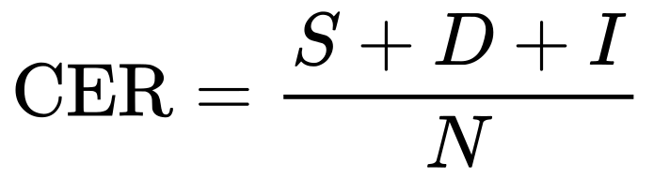
Na fórmula, S é substituição, D deleção, I inserção e N o número de caracteres de referência. Para WER, contar palavras. Reportar separadamente erro bruto e após normalização; correção de pontuação pode esconder uma mudança material. Confiança do OCR ou do LLM não é uma probabilidade calibrada de acerto jurídico.
Campos críticos precisam de regras próprias: valor monetário com moeda, sinal, separador decimal e rótulo; data com sua função; negação e modalidade; identidade de parte; dispositivo de decisão. Uma média boa pode esconder um erro raro e grave. Se, por hipótese, cada página tivesse probabilidade independente de 99,9% de estar totalmente correta, um documento de 1.000 páginas teria somente 36,77% de probabilidade de estar integralmente correto. É ilustração matemática, não estatística observada; erros reais também podem ser correlacionados.
Usar revisor humano para estimar erro residual por estrato e calibrar os limiares de aceitação. Um segundo LLM é mais um teste, não padrão-ouro. Em falhas raras, ausência de ocorrências em uma amostra pequena não prova ausência do problema. Publicar denominadores, intervalos de confiança, política de exclusões e cobertura de documentos, inclusive aqueles que o sistema recusou.

8 Capacidade e custos reproduzíveis

Premissas declaradas do modelo
O arquivo calcular.py entregue com o projeto reproduz 12 cenários. A tabela de hipóteses abaixo não vem de benchmark ou cotação. Sua finalidade é mostrar sensibilidade e permitir substituição por medições reais. Custos das arquiteturas não pressupõem qualidade equivalente; uma opção barata que não passe na aceitação deve ser descartada.
Parâmetro de planejamento | Valor hipotético | Interpretação
Pool CPU | 32 vCPUs e 70% de utilização efetiva | Capacidade agregada para trabalho de CPU
Unidade CPU | US$0,05 por vCPU hora | Hipótese contábil, não tarifa de provedor
Parsing e inspeção | 0,08 vCPU segundo por página | Trabalho agregado, não SLA
OCR integral adicional | 4,00 vCPU segundos por página | Não são quatro segundos de relógio multithread medidos
OCR parcial adicional | 2,00 vCPU segundos por página híbrida | Economia suposta de recortes
Renderização para VLM | 0,12 vCPU segundo por chamada | Trabalho de CPU adicional
VLM | US$0,006 por página, 6 s médios por request | Hipótese, uma página por chamada
Serviço VLM | Concorrência 60 e limite 300 requests por minuto | Limita a cinco páginas por segundo neste cenário
Fallback de C | 1% nativo, 15% scan, 8% acervo misto | Fração escalada, não taxa de erro ou sucesso

O acervo misto contém 60% de páginas nativas, 30% digitalizadas e 10% de páginas individualmente híbridas. “Acervo misto” e “página híbrida” são conceitos diferentes. A arquitetura A consome 1,48 vCPU segundos por página nesse mix. C paga essa tentativa básica mais renderização e VLM nas páginas escaladas. B processa todas as páginas no VLM.

Fórmulas de capacidade
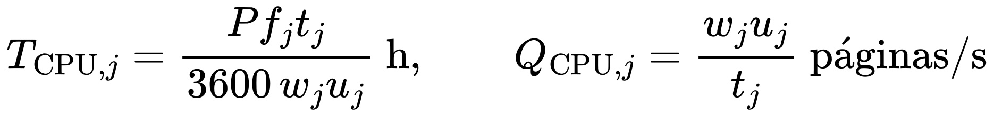
P é o total de páginas, f_j é a fração encaminhada à etapa j e t_j é consumo agregado de CPU por página na etapa j, w_j é o número de workers equivalentes de CPU e u_j é a utilização efetiva. Páginas por segundo são contadas após o processamento, com denominador e janela definidos. O throughput observado deve usar páginas concluídas com qualidade aceita quando o objetivo é capacidade útil.
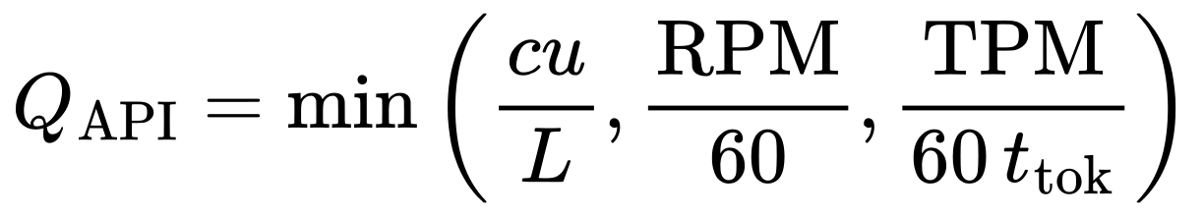
c é concorrência, u utilização, L latência média em segundos e t_tok consumo médio de tokens por chamada. O limite de API também pode depender de tokens, pixels, payload e jobs em paralelo. Tokens por página incluem a contabilização real do provedor para imagens e saídas. O script modela concorrência e RPM; TPM e demais limites podem tornar o cenário mais lento.
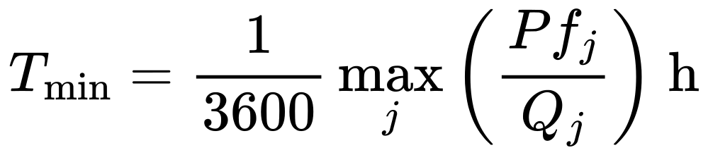
O máximo entre estágios é um limite inferior para pipeline com estágios sobrepostos, filas estáveis e recursos suficientes. Para execução inteiramente sequencial, somar tempos. Startup, cauda, I/O, validação, espera humana, incidentes e retries elevam o tempo final. Se workers permanecerem ligados aguardando API, cobrar também sua ociosidade; o cenário assume pools elásticos.

Quatro volumes no acervo misto
Tempos calculados representam limites inferiores de máquina. Custos incluem apenas o trabalho CPU estimado e a tarifa hipotética VLM. Não incluem armazenamento, banco, índice, tráfego, licenças, suporte, equipe, revisão, impostos ou disponibilidade redundante.
Páginas | A: custo; tempo | B: custo; tempo | C: custo; tempo
10.000 | US$0,29; 11,01 min | US$60,02; 33,33 min | US$5,10; 11,08 min
100.000 | US$2,94; 1,84 h | US$600,24; 5,56 h | US$50,96; 1,85 h
1.000.000 | US$29,37; 18,35 h | US$6.002,38; 55,56 h | US$509,56; 18,47 h
10.000.000 | US$293,65; 183,53 h | US$60.023,81; 555,56 h | US$5.095,56; 184,72 h

No cenário de 1 milhão de páginas mistas, A consome 411,11 vCPU horas úteis, equivalentes a 587,30 horas faturáveis sob a utilização assumida. B realiza 1 milhão de chamadas VLM; C realiza 80 mil. Em C, o gargalo continua sendo CPU/OCR, apesar de o custo variável ser dominado pelas chamadas escaladas.

Sensibilidade ao tipo de entrada em um milhão de páginas
Acervo | A: custo; tempo | B: custo; tempo | C: custo; tempo
Nativo | US$1,59; 59,52 min | US$6.002,38; 55,56 h | US$61,61; 1,01 h
Digitalizado | US$80,95; 50,60 h | US$6.002,38; 55,56 h | US$981,31; 50,82 h
Misto 60/30/10 | US$29,37; 18,35 h | US$6.002,38; 55,56 h | US$509,56; 18,47 h

Para 10 mil, 100 mil e 10 milhões de páginas de cada tipo, o JSON contém os cenários completos. Sob as hipóteses lineares, multiplicar os valores de 1 milhão por 0,01, 0,1 e 10, respectivamente. Isso não representa escalabilidade linear demonstrada: provisionamento, limites e distribuição de documentos podem mudar.
A fração escalada é uma das decisões econômicas centrais. No modelo misto, cada ponto percentual adicional de páginas em VLM acrescenta aproximadamente US$60 por milhão de páginas, mais renderização. Se a revisão humana caiu ou aumentou, essa diferença precisa entrar na comparação. Melhor qualidade pode justificar gasto maior, mas deve ser medida no mesmo requisito de aceitação.

Tarifas públicas como referência externa
Amazon Textract DetectDocumentText, exemplo oficial de Oregon: US$0,0015 por página no primeiro milhão mensal e US$0,0006 depois. Portanto 10 mil, 100 mil, 1 milhão e 10 milhões de páginas no mesmo mês custam, respectivamente, US$15, US$150, US$1.500 e US$6.900 de OCR. Não inclui Forms, Tables, armazenamento ou análise jurídica. Não acumular meses para simular o desconto. [28]
LlamaParse publica US$1,25 por mil créditos; o cálculo abaixo aplica as taxas dos tiers, sem descontos ou extras. Layout acrescenta três créditos por página. Extração estruturada e retenção devem ser avaliadas separadamente; tiers não prometem qualidade equivalente. [19]
Tier LlamaParse API v2 | Créditos por página | US$ por 10 mil páginas | US$ por 1 milhão de páginas
Fast | 1 | 12,50 | 1.250
Cost effective | 3 | 37,50 | 3.750
Agentic | 10 | 125,00 | 12.500
Agentic Plus | 45 | 562,50 | 56.250

Limites também afetam a integração. Textract aceita PDF/TIFF assíncrono até 500 MB e 3.000 páginas; no síncrono, PDF/TIFF têm limite de uma página e 10 MB. PDFs com senha não são aceitos. A documentação suporta português impresso, mas restringe reconhecimento manuscrito a inglês e Queries a documentos em inglês. Logo uma API de OCR pode ter preço atraente e ainda não atender à tarefa manuscrita em português. [29]

Custo total e sucesso de processamento
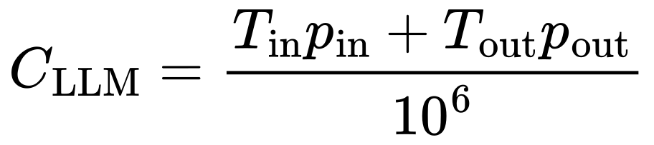
Na fórmula de tokens, p_in e p_out são preços por milhão de tokens e T_in e T_out são as contagens faturadas. Usar tokens faturados, incluindo saída, raciocínio quando cobrado e repetições; cache e batch só reduzem custo sob regras efetivamente aplicáveis. Para GPU própria, contabilizar horas alocadas de cada GPU, taxa horária ou depreciação, energia, CPU de apoio e ociosidade. GPU hora não pode ser comparada a vCPU hora como se fossem a mesma unidade de trabalho.
Definir documento aceito como todas as páginas previstas contabilizadas e requisitos de qualidade satisfeitos. Reportar também documentos parcialmente utilizáveis. Se uma falha de qualidade manda um documento para revisão, não contá-lo como sucesso validado antes da revisão. O custo por página e por documento concluído deve incluir o custo das tentativas que falharam.
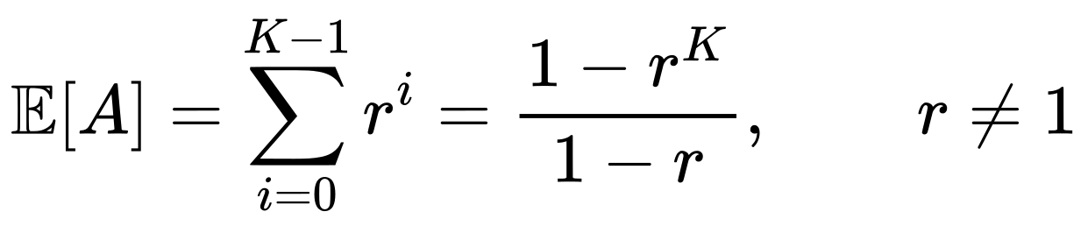
Essa expressão estima tentativas com probabilidade r independente de falha transitória e máximo K tentativas. Corrupção persistente e erro semântico não satisfazem essa hipótese; repetir não os resolve necessariamente. Calcular taxa de falha com documentos únicos como denominador quando o objetivo for sucesso documental, evitando inflar volume com retries.
Como sensibilidade própria: revisar 1% de 1 milhão de páginas, por 30 segundos cada, a US$20 por hora, custa US$1.666,67. Esse único componente supera o custo de CPU do cenário A em muitas vezes. A comparação econômica útil minimiza custo total entre soluções que passam na mesma meta de qualidade.

Armazenamento e unidades de escala
Dimensionar em páginas e bytes, não apenas documentos. Um milhão de documentos com 100 páginas em média são 100 milhões de páginas; a média sozinha não captura arquivos extremos. Medir distribuição de páginas, bytes, imagens e tokens, e usar percentis no scheduler.
Exemplo aritmético: 250 KB de original e 50 KB de derivados por página produzem aproximadamente 300 GB por milhão de páginas e 3 TB por 10 milhões, em unidades decimais, sem réplicas. Guardar todos os rasters pode superar esse total. Renderizar sob demanda ou com retenção limitada reduz gasto, desde que o original e os parâmetros de renderização permaneçam disponíveis.
Com três chunks por página e vetores de 1.024 dimensões float32, só os componentes numéricos ocupam aproximadamente 12,29 GB por milhão de páginas; somar cabeçalhos, metadados, índice, réplicas e backups. A documentação do pgvector especifica 4 vezes as dimensões mais oito bytes por vetor. Isso é tamanho bruto do valor, não previsão de RAM ou tamanho total do HNSW. [30]

9 LLMs RAG e busca jurídica

Por que um RAG convencional pode falhar
Dividir todos os textos a cada 500 tokens e recuperar os cinco chunks mais parecidos é um baseline, não uma arquitetura suficiente para autos extensos. A resposta pode depender de petição, documento probatório, decisão posterior e recurso. Similaridade lexical ou vetorial não estabelece autoridade, sequência temporal, validade atual ou contradição. Um chunk pode conter uma citação de sentença alheia que o gerador atribui ao processo corrente.
Uma janela grande também não garante uso correto de toda a informação. Lost in the Middle demonstrou sensibilidade à posição da evidência em modelos e tarefas estudados em 2023. O resultado fundamenta testar posições e dependências distantes; não permite atribuir a mesma degradação numérica a todos os modelos de 2026. [31]
O desenho proposto tem recuperação hierárquica: processo autorizado; peças relevantes; seções e regiões; expansão de contexto para peças relacionadas. Consultas por número, data, valor e dispositivo devem poder usar campos estruturados e busca lexical. Consultas conceituais se beneficiam de embeddings e reranking. Preservar caminhos para encontrar provas que contradizem a hipótese da pergunta.

Segmentação e indexação
Separar chunks nas fronteiras de peça, seção, parágrafo e tabela. Um intervalo inicial de 400–900 tokens pode ser testado quando compatível com o encoder, sem ser regra universal. Usar parent-child retrieval: o filho localiza evidência e o pai fornece contexto. Não fundir peças distintas para preencher o tamanho-alvo. Tabelas devem repetir cabeçalhos no derivado de busca e manter suas células canônicas separadas.
Cada chunk carrega tenant, processo, documento, revisão, páginas, span IDs, tipo da peça, papel do autor, datas tipadas, ACL e versão do embedding. Identificadores e termos acrescentados para busca ficam marcados como metadados ou expansão sintética, sem se tornarem transcrição literal. Resumos gerados podem ajudar navegação, mas a citação final deve alcançar a peça original.
Busca híbrida pode combinar BM25 com recuperação vetorial, seguida de fusão de ranks e reranker. Os pesos e a expansão de contexto são avaliados em perguntas reais. Para acervo menor, PostgreSQL com pgvector e busca textual pode simplificar operação; para funcionalidades de busca e escala que o exijam, considerar OpenSearch/Elasticsearch ou motor vetorial separado, mantendo sincronização e ACL.
O pgvector documenta que filtros em buscas aproximadas podem reduzir resultados após a varredura; varreduras iterativas, partições e índices apropriados ajudam. Isolamento entre tenants também é uma decisão de recall e performance, além de autorização. Esse comportamento não justifica buscar texto proibido e filtrá-lo depois de enviá-lo ao modelo. [30]

Embeddings jurídicos precisam demonstrar ganho
JUÁ, benchmark brasileiro de 2026, mostra trade-offs por coleção. O recorte usa nDCG@10; resultados são publicados, não medidos neste trabalho. O modelo adaptado melhora JUÁ-Juris e perde para BM25 em NormasTCU. A supervisão do ajuste está alinhada a JUÁ-Juris; o ganho não prova generalização a qualquer tribunal. [32]
Recuperador avaliado | JUÁ Juris | NormasTCU | Ulysses RFCorpus
BM25 | 0,103 | 0,364 | 0,531
Qwen 4B | 0,199 | 0,307 | 0,450
Qwen3 Embedding 4B ajustado | 0,290 | 0,305 | 0,441

JurisTCU possui 16.045 documentos jurisprudenciais e 150 consultas. Nas 50 consultas reais curtas do grupo G1, o artigo registra nDCG@10 de 27,5 para BM25 e 47,3 para text-embedding-3-large; o BERT jurídico comparado obteve 22,6. Isso contraria a suposição de que o rótulo jurídico garante a melhor recuperação. Não transportar esses números ao JUÁ: a configuração de campos e a tarefa mudaram. [33]
LegalBench-RAG oferece 6.858 pares com referência a trechos mínimos, útil para pensar avaliação de evidência. Legal RAG Bench de 2026 separa recuperação, correção e grounding, mas usa 100 perguntas e um corpus criminal australiano; seus autores também fornecem um dos modelos avaliados. São referências metodológicas, não homologação de uma plataforma brasileira. [34] [35]

Timeline e grafos
Construir eventos com tipo, ator, data e sua precisão, documento de suporte, status e relação com eventos anteriores. Uma estrutura bitemporal preserva quando o fato ou ato ocorreu e quando a plataforma conheceu sua existência. Não apagar a interpretação anterior quando uma decisão posterior a reforma: registrar a transição e a nova fonte.
Começar o grafo com relações de origem explícitas: peça anexada a evento, recurso referente à decisão, documento citado por petição, processo apenso. Acrescentar relações inferidas com confiança, evidência e status de revisão. Bancos relacionais podem representar boa parte desse grafo inicialmente; adotar banco de grafos quando travessias e consultas justificarem sua operação.
GraphRAG da Microsoft combina grafos e trechos para consultas locais e usa relatórios de comunidades em consultas globais, mais intensivas em recursos. Essa técnica pode ajudar perguntas sobre relações e padrões no acervo; não substitui referência a página nem resolve vínculos extraídos incorretamente. Resumos de comunidade devem ser derivados com versão e ACL. [36]

Avaliação de respostas
Separar recall@k de evidências, nDCG/MRR de ordenação, precisão de citações, cobertura de afirmações, fidelidade à evidência, correção jurídica e abstenção em perguntas sem suporte. Para perguntas multipeça, medir se todas as evidências indispensáveis foram recuperadas, não apenas se apareceu um documento relacionado.
Uma citação válida pode sustentar uma resposta juridicamente equivocada se o modelo ignorar uma exceção, confundir alegação com conclusão ou usar uma decisão reformada. Conferência literal, inferência lógica e revisão jurídica são três verificações distintas. Sistemas destinados a apoiar atos de impacto precisam de avaliação e supervisão compatíveis com essa finalidade, sem prometer eliminação completa de erro.

10 Segurança conformidade e auditoria

Fronteiras de confiança
Há três fronteiras a proteger: arquivo recebido para o parser; conteúdo extraído para o modelo; saída do modelo para serviços com privilégios. Um documento obtido de sistema judicial ainda pode conter texto adversarial juntado por uma parte. OWASP documenta prompt injection indireta e multimodal; o NIST trata limitações das mitigações disponíveis. RAG e instruções no prompt não constituem proteção completa. [37] [38]
Risco | Controle proposto | Limite que permanece
PDF malformado e exaustão de recursos | Worker isolado, limites de bytes/páginas/pixels/tempo, dependências atualizadas | Validação superficial não prova ausência de exploit
Instrução maliciosa no documento | Extrator sem ferramentas, tarefa restrita, contrato de saída e evidências | Modelo ainda pode alterar interpretação
Exfiltração por agente | Ferramentas permitidas por política externa e saída de rede restrita | Escopo excessivo de uma ferramenta permitida ainda é perigoso
Chunk sigiloso em busca | ACL por peça e tenant, revalidação e cache por escopo | Metadados e links também precisam de autorização
Contaminação do índice | Ingestão autenticada, aprovação de origem, versões e rollback | Origem autêntica não torna toda alegação verdadeira
Exposição ao provedor | Minimizar envio, política de região/retenção/suboperadores e contrato | Sem treinamento não significa retenção zero
Dados em logs e métricas | IDs opacos, acesso restrito e baixa cardinalidade | Identificadores e padrões de uso também podem ser pessoais

As referências OWASP de upload e de vetores fundamentam os riscos de parser, isolamento e exposição via embeddings; a matriz especifica a proposta de engenharia deste relatório. [39] [40]
Não remover conteúdo do original para “limpar injection”. Preservar evidência e criar derivado controlado. Comparar texto PDF, imagem renderizada e OCR pode identificar camadas divergentes; essa comparação é um detector de anomalias proposto, não defesa infalível. Uma ordem judicial legítima contém imperativos: proibir toda frase imperativa inutilizaria o acervo.
No RAG, o backend resolve identidade e permissões a partir da sessão. O LLM não escolhe seu tenant nem amplia acesso. Mudança de sigilo invalida autorização central, caches, links e projeções; manter um índice atrasado não pode permitir leitura proibida. Medir a latência de revogação e reconciliar derivados órfãos. Se a decisão de autorização estiver indisponível, o caminho sensível deve negar acesso até recuperação. [41]

Base normativa brasileira
LGPD: finalidade, adequação, necessidade, base legal, segurança e prestação de contas precisam ser definidos para cada tratamento. Exercício regular de direitos aparece entre hipóteses legais, mas não autoriza automaticamente toda coleta, redistribuição ou treinamento. Dados de processos públicos continuam sujeitos às condições aplicáveis. A exceção de investigação penal deve ser analisada pela finalidade e pelo agente; não se deve presumir exclusão de qualquer produto privado que processe peças criminais. [42]
O art. 189 do CPC estabelece hipóteses e restrições de segredo de justiça. A implementação deve respeitar a autorização efetiva da origem, inclusive diferenças entre processo e documento. Retenção e descarte precisam considerar finalidade, obrigação de guarda e impedimentos legais; não existe um prazo único aplicável a todos os PDFs judiciais. [43]
CNJ: a Resolução 615/2025 revogou a 332/2020; a 674/2026 alterou o art. 15, relativo à composição de governança. No art. 19, § 3, IV, uso de LLM externo com sigilo exige anonimização na origem ou medidas técnicas e procedimentais eficazes de proteção, conforme o ato. O inciso V veda LLMs e IA generativa privados ou externos ao Judiciário para finalidades de alto risco ou risco excessivo: proteção do sigilo não afasta essa vedação. O art. 20 exige anonimização na origem para treinamento com sigilo. Não aplicar automaticamente todas as obrigações internas do Judiciário de forma idêntica a qualquer escritório privado. [44] [45]
Transferências internacionais: verificar o mecanismo aplicável na LGPD e na Resolução ANPD 19/2024, com sua retificação. A Resolução 32/2026 reconheceu adequação da União Europeia, abrangendo o escopo definido no ato. Isso não dispensa avaliar finalidade, segurança, transferências posteriores e suboperadores. Região comercialmente anunciada não demonstra todos os fluxos de suporte, telemetria e backup. [46] [47]
Incidentes com os critérios normativos de risco ou dano relevante têm, como regra geral da Resolução ANPD 15/2024, comunicação pelo controlador à ANPD e aos titulares em três dias úteis, com exceções. A contagem parte do conhecimento pelo controlador de que o incidente afetou dados pessoais, não da conclusão da investigação. O prazo de cinco anos da norma refere-se ao registro de incidentes, não à guarda universal de documentos processuais. A operação precisa conseguir identificar rapidamente quais documentos, usuários e projeções foram afetados. [48]
A política de ingestão deve incorporar também as condições específicas da API e bases abertas do DataJud descritas na seção 3. Esse regime não é uma proibição geral sobre todo dado judicial obtido por qualquer via; tampouco publicidade equivale a licença de exploração comercial. [10]

Assinatura integridade e preservação
Segundo o ITI, a manifestação visual da assinatura é diferente dos dados criptográficos; o VALIDAR não atesta a verdade do conteúdo. A implantação deve verificar assinaturas com mecanismo compatível, preservando bytes, cadeia, política, revisão assinada e resultado. Renderizar, juntar ou OCRizar um arquivo produz derivados que não herdam automaticamente a assinatura do original. [49] [50]
A proposta é manter manifesto protegido, checksum do original, vínculo de derivação, versão de cada transformador e trilha de leitura. WORM, retenção de objetos e controles de chave podem proteger evidências conforme a política de guarda; permissões locais de arquivo não equivalem a armazenamento imutável. Descarte autorizado precisa alcançar índices, caches e derivados, com registro de exceções para guarda legítima.
O estudo PoisonedRAG demonstra experimentalmente que contaminação do corpus pode manipular respostas de RAG. Não foi encontrada nesta pesquisa uma taxa representativa de prevalência ou sucesso de injection em processos judiciais brasileiros. Homologação deve testar manipulação de fatos, falsa citação, tentativa de ferramenta, vazamento e falso bloqueio separadamente. [51]

11 Implementação de referência em Python
O pacote entregue contém código funcional modular, modelos tipados, esquema PostgreSQL, instruções de execução, testes sintéticos e um modelo de custos reproduzível. É uma base para piloto e adaptação; não é uma plataforma distribuída já implantada ou homologada.
O pacote pipeline_juridico contém oito módulos funcionais, além do bootstrap, schema, comandos, testes, versões e exemplos sintéticos. A implementação usa Python tipado, Pydantic, PyMuPDF, Tesseract, Psycopg e Prometheus. O modelo de custos é um módulo independente, sem dependências externas.
Componente | Implementação funcional | Limite explícito
models.py | Contratos tipados, estados, hashes e fingerprints | Tipos não comprovam verdade do conteúdo
intake.py | Cabeçalho PDF, tamanho, abertura, senha/permissões, original e SHA-256 | Não verifica malware ou assinatura criptográfica
extract.py | Roteamento por página, texto/blocos, OCR por subprocesso, caixas e evidências | Heurísticas; OCR integral apenas das páginas selecionadas
enrich.py | Adaptador HTTPS opcional, limite de payload, retries e Pydantic | Gateway genérico; não integra automaticamente todo provedor
store.py | SQL parametrizado, transações, tentativas, idempotência e RLS | Tenant não substitui autorização por peça/usuário
pipeline.py | Estados, cache, retomada, outbox, DLQ e resolução da tentativa aceita | Outbox local; sem lease ou broker distribuído
observability.py | Logging JSON, métricas e retry transitório limitado | Coleta central e políticas de acesso são externas
cli.py | Comandos, códigos de saída e replay de outbox | Entrada deve vir de um job previamente autorizado

Execução local depois da instalação descrita no README, com o idioma por do Tesseract disponível:
python examples/generate_pdf.py examples/sintetico.pdf
python -m juridico.cli run examples/sintetico.pdf \
--tenant-id tenant-sintetico --case-id caso-sintetico \
--source-id peca-001 --source-version v1 \
--acl-file examples/acl.json --output output --local-only

Para persistência real, aplicar juridico/schema.sql, configurar DATABASE_URL com papel sem superuser/BYPASSRLS e retirar --local-only. O README contém os comandos de preparação e o contrato HTTP opcional. Nenhum segredo deve ser colocado no PDF, na fila ou no resultado.
O código conserva raw_native_text, native_blocks, ocr_blocks e uma seleção evidence_text com offsets. normalized_text fica separado. Em página híbrida, pode manter interpretações alternativas e encaminhar o resultado para needs_review. As caixas OCR são transformadas do raster para pontos PDF; a revisão deve usar o sistema de coordenadas declarado.
A classificação é por página, inclusive dentro de um PDF que mistura páginas nativas e digitalizadas. A otimização regional de OCR é uma extensão proposta na arquitetura e no modelo de capacidade; o exemplo funcional faz OCR integral nas páginas selecionadas. Essa diferença impede interpretar a hipótese de 2 vCPU segundos de OCR parcial como medição do código entregue.
Original, resultados e outbox são armazenados localmente com permissões restritas. O exemplo não implementa armazenamento S3, criptografia de disco ou WORM. Em produção, substituir o adaptador de objetos e aplicar políticas da organização sem perder hashes e identidade de origem.

Contrato de evidência
Uma saída em JSON pode ser sintaticamente válida e não estar sustentada pelo documento. Por isso o exemplo valida o tipo dos campos e confere se a referência aponta para a página, offsets e trecho esperado. O bloco a seguir é um trecho real da implementação; depende dos modelos e imports do módulo correspondente, que está completo no pacote.
def validate_evidence(output: SemanticOutput, page: PageResult) -> None:
blocks = {b.block_id: b for b in page.evidence_blocks}
for fact in output.facts:
ref, block = fact.evidence, blocks.get(fact.evidence.block_id)
if (ref.page_no != page.page_no or block is None or block.start is None or block.end is None
or not block.start <= ref.start < ref.end <= block.end
or page.evidence_text[ref.start:ref.end] != ref.quote):
raise EvidenceRejected("citation_not_exactly_grounded")
if fact.field in {"numero_processo", "data_literal", "valor_literal"} and fact.value not in ref.quote:
raise EvidenceRejected("literal_value_not_in_quote")

A checagem não prova verdade jurídica. Mesmo uma citação literal pode ser uma alegação da parte, uma frase negada em outro trecho ou uma decisão posteriormente reformada. A semântica persiste separada do texto bruto. O adaptador HTTP opcional assume um serviço com contrato documentado; não pretende ser compatível automaticamente com todo provedor de LLM.

Verificação executada e limites
Foram executados 24 testes: todos aprovados, nenhum pulado. A suíte usou fixtures sintéticas e incluiu OCR real em português, rejeição de corrupção/limites/senha/permissões, valores e citações literais, retomada, outbox, idempotência e PostgreSQL real com RLS. A duração observada foi 2,87 segundos; mede somente essa suíte pequena e não estima produção.
Na demonstração CLI, três páginas foram classificadas como nativa, digitalizada e híbrida. Texto, valor e data da fixture foram recuperados. O resultado foi persistido em PostgreSQL e permaneceu needs_review por causa da página híbrida; persistência bem-sucedida não foi convertida em aprovação jurídica.
O ambiente executado usou Python 3.12.14, PyMuPDF 1.26.6, Tesseract 5.3.4, Pydantic 2.14.0, Psycopg 3.3.6 e PostgreSQL 16.2 descartável. Essa versão de banco foi usada apenas em socket Unix para validação, não como recomendação de implantação. O compose de desenvolvimento usa PostgreSQL 17 e não foi executado aqui. VALIDACAO.md, o JUnit e versions.json registram os resultados e o hash do modelo por.traineddata.
A revisão cruzada identificou e corrigiu dois defeitos: uma tentativa perdedora numa corrida entre workers podia ser apresentada como persistida; e diagnósticos nativos do MuPDF podiam imprimir bytes do PDF fora do logger. Os testes de regressão agora conferem a identidade da tentativa aceita e a ausência de um canário sintético em stdout/stderr. Isso não substitui teste de carga, pentest ou análise de todos os parsers.
O pacote Python também foi construído e instalado. Não houve chamada a um provedor LLM real: os testes validam o adaptador/configuração e a checagem local de saída, sem medir precisão semântica de modelo. Não foi processado acervo judicial real ou volume de milhões de páginas.
O modo de exemplo recebe o contexto de fonte e ACL de um job já autorizado. Em produto multiusuário, esses valores devem vir do backend autenticado, nunca ser aceitos como autorização por serem parâmetros enviados pelo cliente. RLS por tenant é uma camada de isolamento; autorização fina por processo, peça e principal continua sendo responsabilidade do serviço.
O exemplo não implementa detecção infalível do tipo PDF, reconhecimento confiável de manuscritos, segmentação completa de autos concatenados, tabelas semânticas multipágina, validação criptográfica de assinaturas, sandbox do sistema operacional, broker distribuído ou interface de revisão. Os pontos de extensão e as configurações necessárias estão no README. Esses controles foram propostos na arquitetura, sem serem apresentados como executados pelo código.

12 Respostas às questões de decisão

O maior desafio de engenharia
Preservar e demonstrar fidelidade, completude, contexto e autorização durante todas as transformações. Volume amplia o problema: erros silenciosos, versões divergentes e documentos incompletos deixam de ser exceções desprezíveis. O objetivo operacional deve ser informação verificável e utilizável, não apenas páginas processadas.

A diferença real entre os tipos de parsing
O parser nativo interpreta a estrutura PDF; OCR reconhece caracteres; layout reconstrói organização; Document AI executa tarefas documentais; LLM interpreta ou gera uma representação. Um VLM pode substituir parte do reconhecimento e linearização, mas não o gerenciamento do arquivo, a auditoria nem a validação.

Onde LLMs podem gerar ganho mensurável
Reconstrução visual difícil, extração de campos que dependem de contexto, classificação com pouco dado rotulado, relações entre trechos e geração de síntese fundamentada. O ganho precisa aparecer em métricas da tarefa, custo de revisão, cobertura ou tempo humano. Os benchmarks mostram capacidades e trade-offs; não oferecem garantia para qualquer documento judicial.

Quando o uso de LLM desperdiça recursos
Quando um parser nativo já entrega o texto necessário; quando regras determinísticas resolvem um campo estável; quando se envia o processo inteiro para perguntas locais; quando OCR, embeddings ou semântica são repetidos sem reutilização versionada; e quando um modelo maior não melhora a meta de aceitação. O preço de tokens pode ser baixo e ainda assim a dependência e a revisão excederem o benefício.

Como proteger a informação contra alterações
Não é possível garantir erro zero de extração em qualquer PDF. É possível preservar integralmente os bytes recebidos, versionar derivados, conferir campos críticos, manter offsets e caixas, registrar incerteza e exigir revisão quando a evidência for insuficiente. Extração automática não deve corrigir a fonte silenciosamente.

Melhor relação entre custo desempenho e confiabilidade
C é a recomendação para acervos heterogêneos, condicionada a roteador validado e modelo intermediário coerente. A pode vencer em corpus nativo uniforme. B pode vencer quando quase toda a entrada exige reconhecimento visual avançado ou quando um serviço especializado prova melhor custo total. Comparar alternativas na mesma meta de qualidade e autorização.

Como chegar a milhões de documentos com auditoria
Usar armazenamento de originais, manifestos reconciliados, tarefas retomáveis por página, versões de origem separadas de hashes, pools elásticos, gravações idempotentes, outbox, contratos de dados, ACL nos derivados e métricas de aceitação. Auditar a relação de cada informação até o arquivo e a página, incluindo qual versão do modelo a produziu e quem pôde acessá-la.

O que continua sem solução satisfatória
Transcrição universal de manuscritos e scans degradados; tabelas complexas entre páginas; completude quando a origem não fornece inventário confiável; confiança calibrada para erro jurídico raro; entendimento estável de alegação, prova e decisão em contexto extenso; resolução de identidade sem falsos vínculos; preservação de segurança diante de injection; e avaliação pública representativa de autos brasileiros em escala.

13 Plano de adoção e lacunas de evidência
Etapa 1: inventariar fontes, finalidades, direitos de acesso e reutilização; medir tipos, tamanhos e distribuição de documentos; definir critérios de completude. Entrega: contratos de ingestão e amostra autorizada.
Etapa 2: implementar a base tradicional e a representação documental. Anotar o conjunto de referência; medir erro por estrato e campos críticos. Entrega: baseline reproduzível com custo total inicial e falhas conhecidas.
Etapa 3: comparar layout, OCR alternativo e VLM apenas nas classes problemáticas. Selecionar rotas por custo de documento aceito. Entrega: política de roteamento com relatório de avaliação e margem de incerteza.
Etapa 4: acrescentar busca híbrida, expansão de contexto, timelines e semântica, preservando fontes. Testar negativas, contradições e versões. Entrega: avaliação separada de recuperação e geração.
Etapa 5: executar carga, falhas de worker, indisponibilidade de API, retomada, alteração de sigilo, exclusão e auditoria. Escalar com limites de custo por tenant e por lote. Entrega: runbooks, SLOs medidos e evidência de recuperação.
Lacunas encontradas: nenhum estudo consultado compara todas as ferramentas solicitadas em um mesmo acervo representativo de processos brasileiros, com qualidade, custo, tempo e taxa de revisão. Modelos, serviços e datasets mudam mais rápido que publicações históricas. Métricas de retrieval não medem fidelidade de PDF; benchmarks de OCR não medem correção jurídica. Não há fundamento para prometer transcrição, grounding ou segurança perfeitos.
Divergências concretas: o README comparativo de pdfplumber mantém observação antiga sobre tabelas no PyMuPDF, enquanto a documentação atual deste expõe find_tables; usar documentação do próprio componente. O código OmniDocBench v1.7 apresenta tabela v1.6_full: distinguir versão de avaliação e corpus. JurisTCU e JUÁ usam configurações diferentes: seus scores não são diretamente intercambiáveis. O preço histórico de olmOCR não é cotação atual; tarifas OCR e tiers agentic também não entregam o mesmo serviço. [13] [12] [24] [32] [33] [27]
Algumas páginas oficiais CNJ/PJe negaram abertura direta ao mecanismo de leitura; seus trechos foram verificados em conteúdo oficial indexado e referências correlatas. O relatório não pressupõe acesso autenticado aos sistemas, nem disponibilidade contínua dos endpoints documentados. A entrega não contém dados reais de processos ou partes.

14 Referências
Todas as fontes foram consultadas ou verificadas até 19 de outubro de 2026. Links apontam para documentação e publicações primárias. Datas de páginas, versões de pacotes e versões de benchmarks são tratadas separadamente.
[1] pypdf — extração de texto, limitações e pacote
Documentação 6.21.1 • Versões no PyPI
[2] Docling — representação documental, configuração e pacote
DoclingDocument • Opções de execução • Versões no PyPI
[3] CNJ — API pública do DataJud e glossário de dados
API pública • Glossário
[4] CNJ — Modelo Nacional de Interoperabilidade
MNI
[5] CNJ — Resolução 46/2007 e Tabelas Processuais Unificadas
Ato normativo
[6] PJe — documentação do serviço de autos digitais
Autos digitais
[7] TJSP — Novo Portal e-SAJ, consulta processual
Manual oficial em PDF
[8] TJGO — manual do PJD para advogados
Manual oficial
[9] TJSC — Cartilha sobre sigilo no eproc
Cartilha oficial em PDF
[10] CNJ — condições atuais de acesso e reutilização do DataJud
Portaria 160/2020 compilada • Portaria 374/2026 • Termo de uso da API
[11] Huang et al. — LayoutLMv3 (2022); modelo e licença dos pesos
Artigo • Model card base
[12] PyMuPDF — pacote, extração e tabelas
PyPI e licença • Receitas de texto e tabelas
[13] pdfplumber — geometria, tabelas e comparação de ferramentas
Repositório dos mantenedores • Versões no PyPI
[14] pdfminer.six — agrupamento geométrico e pacote
Algoritmo de extração • Versões no PyPI
[15] Apache Tika — versões, parsers e integrações VLM
Site oficial
[16] Tesseract — versões, modelos e qualidade de OCR
Release notes • Qualidade e pré-processamento
[17] PaddleOCR — OCR, estrutura documental e modelos visuais
Versões e README oficial • Repositório
[18] Unstructured — estratégias de particionamento e pacote
Partitioning • Versões no PyPI
[19] LlamaParse — preços e tiers da API v2, consultados em 19/10/2026
Tabela de preços oficial
[20] PyMuPDF — recomendações de multiprocessing
Documentação
[21] Apache Kafka 4.1 — garantias de entrega e transações
Design e delivery semantics
[22] Delta Lake — controle de concorrência e transações
Documentação
[23] OmniDocBench — benchmark de parsing, snapshot v1.5
README congelado no ramo v1_5
[24] OmniDocBench — repositório atual, código v1.7 e tabela v1.6_full
Repositório dos autores
[25] MDPBench (2026) — parsing multilíngue de documentos
Artigo • Dados e resultados
[26] Docling Technical Report — versão v5, 09/12/2024, benchmark do Docling v1
Artigo completo
[27] olmOCR: Unlocking Trillions of Tokens in PDFs with Vision Language Models — v2, 2025
Artigo e metodologia de custo
[28] Amazon Textract — preços oficiais por API e região
Preços, exemplo Oregon
[29] Amazon Textract — limites de formatos, páginas, idiomas e tamanho
Limites oficiais
[30] pgvector — busca aproximada, filtros, varreduras iterativas e armazenamento
Documentação dos mantenedores
[31] Liu et al. — Lost in the Middle (2023)
Artigo
[32] JUÁ — benchmark brasileiro de recuperação jurídica, v2, 2026
Artigo e tabelas completas
[33] JurisTCU — recuperação jurisprudencial em português, v2, 2025
Artigo e resultados por grupo
[34] LegalBench-RAG — benchmark de recuperação de evidências jurídicas, 2024
Artigo
[35] Legal RAG Bench — recuperação, correção e grounding, v1, 2026
Artigo e declarações de conflito
[36] Microsoft GraphRAG — busca local, global e consultas
Documentação oficial
[37] OWASP — LLM01 Prompt Injection
Riscos e mitigações
[38] NIST AI 100-2e2025 — Adversarial Machine Learning: A Taxonomy and Terminology of Attacks and Mitigations
Publicação oficial • PDF completo
[39] OWASP — File Upload Cheat Sheet
Controles de upload
[40] OWASP — Vector and Embedding Weaknesses
Riscos de vetores e embeddings
[41] OWASP — RAG Security Cheat Sheet
Arquitetura e controles
[42] Brasil — Lei 13.709/2018, Lei Geral de Proteção de Dados Pessoais
Texto oficial compilado
[43] Brasil — Lei 13.105/2015, Código de Processo Civil, art. 189
Texto oficial compilado
[44] CNJ — Resolução 615/2025, governança de IA no Poder Judiciário
Texto oficial compilado
[45] CNJ — Resolução 674/2026, alteração do art. 15 da Resolução 615/2025
Ato oficial
[46] ANPD — Resolução 19/2024 e retificação: transferência internacional
Ato e documentos oficiais
[47] ANPD — Resolução 32/2026, adequação da União Europeia
Texto oficial em PDF
[48] ANPD — Resolução 15/2024, comunicação e registro de incidentes
Texto oficial, arts. 6, 9 e 10
[49] ITI — Guia do serviço VALIDAR
Guia oficial
[50] ITI — Termo de uso e política de privacidade do VALIDAR
Escopo da validação
[51] Zou et al. — PoisonedRAG, USENIX Security 2025
Artigo e apresentação

